|  |
| --- |
| **material de apoio** |
| **CONTABILIDADE** |
|  |
|  |
|  |
|  |

|  |
| --- |
| Prof. Dr. Roni Cleber Bonizio |

Conteúdo

Perspectiva econômica da empresa 2

Relatórios financeiros e geração de valor 7

Gestão baseada em valor 10

Estratégias geradoras de valor 13

Gestão do Capital de Giro 15

Exercícios 17

# Perspectiva econômica da empresa

**AMBIENTE**













**CONTABILIDADE**

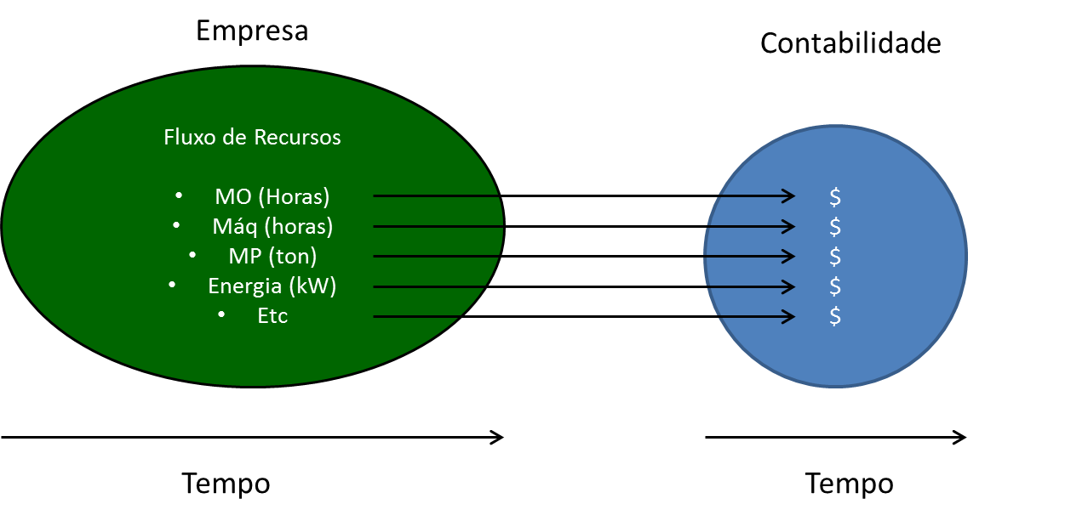**O que é?**

**Como?**

* CAPTA EVENTOS – controle interno
* MENSURA EVENTOS – valores monetários
* PROCESSA, AGRUPA, RESUME - contabilização
* INFORMA – demonstrações contábeis

**Por quê?**

* INFORMAR
* ORIENTAÇÃO ECONÔMICA PARA AS DECISÕES
* ***“INFLUENCIAR”???***

**DEMONSTRAÇÕES CONTÁBEIS**

* Balanço Patrimonial
* Demonstração das Mutações do Patrimônio Líquido
* Demonstração do Resultado do Exercício
* Demonstração do Fluxo de Caixa/Demonstração das Origens e Aplicações
* Demonstração do Valor Adicionado

|  |
| --- |
| Ativo  Disponibilidades  C. Receber  Estoques  Imobilizado  Etc.  Passivo  PL  Ativo  Disponibilidades  C. Receber  Estoques  Imobilizado  Etc.  Passivo  PL  DMPL  + Capital  +/- Lucros/prejuízos  - Distribuições  DRE  Receitas de vendas  (-) CPV  (=) Lucro bruto  (-) Despesas operacionais  (-) Despesas financeiras  (-) Outras despesas  (=) Resultado líquido  DFC  (+/-) Das operações  (+/-) De investimentos  (+/-) De financiamentos  (=) FLUXO DE CAIXA  tempo |

**USUÁRIOS DA CONTABILIDADE**

* **Sócios/acionistas** – interesse no valor da empresa
* **Administradores** – interesse no desempenho da empresa
* **Instituições financeiras** – interesse na capacidade de pagamento e na continuidade do negócio
* **Fornecedores** – interesse na capacidade de pagamento e na continuidade do negócio
* **Clientes** – interesse na continuidade da empresa – Por quê?
* **Empregados (sindicatos)** – interesse nos resultados da empresa
* **Governo** – Arrecadação de impostos e dados estatísticos

# Relatórios financeiros e geração de valor

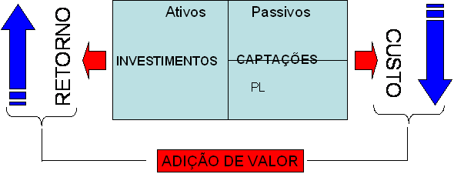

|  |  |
| --- | --- |
| **ATIVO** | **PASSIVO**  **PATRIMÔNIO LÍQUIDO** |

**INVESTIMENTO FINANCIAMENTO**

RISCO ECONÔMICO RISCO FINANCEIRO

|  |
| --- |
| * **RISCO ECONÔMICO**   **Risco do Negócio, determinado por:**   * **Características externas (do mercado)** * Nível de competição * Sazonalidade * Etc. * **Características internas** * Capacidade diferenciadora * Estrutura de Custos e GAO * **RISCO FINANCEIRO**   **Endividamento – P/PL** |

**FORMULAÇÕES**

***ROI – ReturnonInvestment* (Retorno sobre o Investimento)**



***ROE – ReturnonEquity* (Retorno Sobre o Patrimônio Líquido)**



***ROE – ReturnonEquity* (Retorno Sobre o Patrimônio Líquido) – fórmula analítica**



**Ki – Custo do capital de terceiros (líquido dos efeitos tributários)**



***EVA® – EconomicValueAdded* – Valor Econômico Adicionado**



ou



***WACC – WeightAverageCostof Capital – Custo Médio Ponderado de Capital***



Onde,

*Wi, We*: proporção de fundos de terceiros e próprios na estrutura de capital.

*Ki*: custo do capital de terceiros

*Ke:* custo do capital próprio

***MVA – Market ValueAdded – Valor Adicionado pelo Mercado***



ou





# Gestão baseada em valor

**AVALIAÇÃO DO DESEMPENHO ECONÔMICO**

**EVA®**

Margem Operacional

Lcr. Oper.

(/)

Rec. Vendas

ROI

(x)

Giro do Investimen

Rec Vendas

(/)

Investimen

(-)

P / P+PL

(x)

Ki

WACC

PL / P+PL

(+)

(x)

Ke

(x)

EVA

Ativo Total

Investim

Pass de Funcionam

(-)

**EXEMPLO**

|  |  |  |  |  |  |  |
| --- | --- | --- | --- | --- | --- | --- |
| **ATIVO** | **31/12/08** | **31/12/09** |  | **PASSIVO** | **31/12/08** | **31/12/09** |
| Disponível | 500 | 1.200 |  | Contas a pagar | 800 | 1.500 |
| Contas a receber | 1.500 | 2.000 |  | Empréstimos | 3.000 | 4.000 |
| Estoques | 5.000 | 6.000 |  | Capital | 20.000 | 20.000 |
| Imobilizado | 20.000 | 22.000 |  | L. acumulados | 3.200 | 5.700 |
| **TOTAL** | **27.000** | **31.200** |  | **TOTAL** | **27.000** | **31.200** |
|  |  |  |  |  |  |  |
| **DRE** | **2.009** |  |  | **DRE** | **2.009** |  |
| Receita de vendas | 50.000 |  |  | Receita de venda | 50.000 |  |
| (-) CPV | -32.000 |  |  | (-) CPV | -32.000 |  |
| (=) Lucro bruto | 18.000 |  |  | (=) Lucro bruto | 18.000 |  |
| (-) Desp com | -3.000 |  |  | (-) Desp com | -3.000 |  |
| (-) Despadm | -1.000 |  |  | (-) Despadm | -1.000 |  |
| (-) Despfin | -700 |  |  | **(=) Luc oper bruto** | **14.000** |  |
| (=) LAIR/CSSL | 13.300 |  |  | (-) IR/CSSL | -4.760 |  |
| (-) IR/CSSL | -4.522 |  |  | **(=) Luc operlíq** | **9.240** |  |
| (=) Lucro líquido | 8.778 |  |  | (-) Despfinanc | -700 |  |
| (-) Custo de oport | -6.113 |  |  | (+) Benef fiscal | 238 |  |
| (=) EVA | 2.666 |  |  | (=) Lucro líquido | 8.778 |  |
|  |  |  |  |  |  |  |
| Ativo médio | 29.100 |  |  | Passivo de func | 1.150 |  |
| Passivo médio | 4.650 |  |  | Passivo oneroso | 3.500 |  |
| PL médio | 24.450 |  |  | pass total | 4.650 |  |
|  |  |  |  |  |  |  |
| ROE | 35,9% |  |  |  |  |  |
| Ke | 25,0% |  |  | Investimento | 27.950 |  |
| EVA | 2.666 |  |  | Passivo oneroso | 3.500 |  |
|  |  |  |  | PL | 24.450 |  |
| ROI | 33,1% |  |  |  |  |  |
|  |  |  |  |  |  |  |
| Ki | 13,2% |  |  |  |  |  |
| ROE | 35,9% |  |  |  |  |  |

|  |  |  |  |  |  |  |  |  |  |  |  |  |  |  |  |  |  |  |
| --- | --- | --- | --- | --- | --- | --- | --- | --- | --- | --- | --- | --- | --- | --- | --- | --- | --- | --- |
|  |  |  |  |  |  |  |  |  |  |  |  |  |  |  |  |  |  |  |
|  | **DECOMPOSIÇÃO DO EVA®** | | | | | | | | | | | | | | | | |  |
|  |  |  |  |  |  |  |  |  |  |  |  |  |  |  |  |  |  |  |
|  |  |  |  |  |  |  |  |  |  |  |  |  |  |  |  |  | VDAS |  |
|  |  |  |  |  |  |  |  |  |  |  |  |  |  |  |  |  | 50.000 |  |
|  |  |  |  |  |  |  |  |  |  |  |  |  |  |  |  |  | (-) |  |
|  |  |  |  |  |  |  |  |  |  |  |  |  |  |  |  |  | CUSTOS |  |
|  |  |  |  |  |  |  |  |  |  |  |  |  |  |  |  |  | (32.000) |  |
|  |  |  |  |  |  |  |  |  |  |  |  |  |  | **LOP** |  |  | (-) |  |
|  |  |  |  |  |  |  |  |  |  |  |  |  |  | **9.240** |  |  | DESP OPER |  |
|  |  |  |  |  |  |  |  |  |  |  | **MG** |  |  | (/) |  |  | (4.000) |  |
|  |  |  |  |  |  |  |  |  |  |  | **18%** |  |  | **VDAS** |  |  | (-) |  |
|  |  |  |  |  |  |  | **ROI** |  |  |  |  |  |  | **50.000** |  |  | IR/CSSL |  |
|  |  |  |  |  |  |  | **33%** |  |  |  | (x) |  |  |  |  |  | (4.760) |  |
|  |  |  |  |  |  |  | (+) |  |  |  |  |  | **VDAS** |  |  |  |  |
|  |  |  |  |  |  |  | **ROI** |  |  |  |  |  |  | **50.000** |  |  |  |  |
|  |  |  |  | **ROE** |  |  | **33%** |  |  |  | **GIRO** |  |  | (/) |  |  | CIRCUL |  |
|  |  |  |  | **35,90%** |  |  |  |  |  |  | **2** |  |  | **INV** |  |  | 8.100 |  |
|  |  |  |  | (-) |  |  |  |  |  |  |  |  |  | **27.950** |  |  | (+) |  |
|  | **EVA** |  |  | **Ke** |  |  | (-) |  |  |  |  |  |  |  |  |  | PERM |  |
|  | **2.666** |  |  | **25%** |  |  |  |  |  |  | DESP FIN | |  |  |  |  | 21.000 |  |
|  |  |  |  | x |  |  |  |  |  |  | 462 | |  |  |  |  | (-) |  |
|  |  |  |  | **PL** |  |  | **Ki** |  |  |  | (/) | |  |  |  |  | PASS FUNC |  |
|  |  |  |  | **24.450** |  |  | **13,2%** |  |  |  | PASS ON | |  |  |  |  | 1.150 |  |
|  |  |  |  |  |  |  |  |  |  |  | 3.500 | |  |  |  |  |  |  |
|  |  |  |  |  |  |  | (x) |  |  |  |  |  |  |  |  |  |  |  |
|  |  |  |  |  |  |  |  |  |  | PASS ON | |  |  |  |  |  |  |
|  |  |  |  |  |  |  |  |  |  |  | 3.500 | |  |  |  |  |  |  |
|  |  |  |  |  |  |  | **Po/PL** |  |  |  | (/) | |  |  |  |  |  |  |
|  |  |  |  |  |  |  | **0,14** |  |  |  | PL | |  |  |  |  |  |  |
|  |  |  |  |  |  |  |  |  |  |  | 24.450 | |  |  |  |  |  |  |
|  |  |  |  |  |  |  |  |  |  |  |  |  |  |  |  |  |  |  |

# Estratégias geradoras de valor

**Estratégias Financeiras e Direcionadores de Valor:**

|  |  |  |
| --- | --- | --- |
| **Estratégias** | **Objetivo Estratégico** | **Direcionadores de Valor** |
| **Operacionais** | Maximizar as eficiências operacionais, estabelecendo políticas de preços, compras, vendas e estoques voltados a criar valor. | Crescimento das vendas; prazos operacionais de cobrança e pagamentos; giro de estoques; margem de lucro. |
| **Financiamento** | Por meio de decisões de financiamento, procura-se minimizar o custo de capital da empresa, promovendo o incremento de seu valor no mercado. | Estrutura de capital; Custo do Capital Próprio; Custo do Capital de Terceiros; Risco Financeiro. |
| **Investimento** | Implementar estratégicas de investimento voltadas a agregar valor aos acionistas, por meio de obtenção de uma taxa de retorno maior que o custo de capital. | Investimento em capital de giro; Investimento em capital fixo, Oportunidades de Investimentos, Análise Giro x Margem; Risco Operacional. |

**Capacidades diferenciadoras**

|  |  |  |
| --- | --- | --- |
| **Capacidades Diferenciadoras** | **Objetivo Estratégico** | **Direcionadores de Valor** |
| **Relações de Negócio** | Conhecer a capacidade de relacionamento da empresa com o mercado financeiro, fornecedores, clientes e empregados, como elemento diferenciador do sucesso empresarial. | Fidelidade dos clientes, satisfação dos empregados, atendimento dos fornecedores, alternativas de financiamento. |
| **Conhecimento do Negócio** | Ter a visão ampla da empresa a sinergia do negócio. Visa ao efetivo conhecimento de suas oportunidades e mais eficientes estratégias de agregar valor. | Necessidades dos clientes, dimensão e potencial do mercado, ganhos de escala, ganhos de eficiências operacionais. |
| **Qualidade** | Desenvolver o produto que o consumidor deseja adquirir pelo preço que mostra disposto a pagar. | Preço de venda mais baixo, produtos com maior giro, medidas de redução de custos, satisfação dos clientes com novos produtos. |
| **Inovação** | Atuar com vantagem competitiva em mercado de forte concorrência, criando alternativas inovadoras no atendimento, distribuição, venda, produção, etc. | Rapidez no atendimento, redução na falta de estoques, tempo de produção, valor da marca, tempo de lançamento de novos produtos. |

# Gestão do Capital de Giro



**CICLO OPERACIONAL E FINANCEIRO**



**FORMULAÇÕES**













